PEDIDO DE PROVIDÊNCIAS Nº 4111/2023
Troca de lâmpada na Rua General Daltro Filho, em frente à Rua Júlio Kunz, no Bairro Hamburgo Velho.
Solicita-se, após os trâmites regimentais, que seja enviada cópia da presente proposição ao Poder Executivo, para que realize a seguinte providência:

Troca de lâmpada na Rua General Daltro Filho, em frente à Rua Júlio Kunz, no Bairro Hamburgo Velho.

Novo Hamburgo, 11 de outubro de 2023.

Vereadora Lourdes Valim
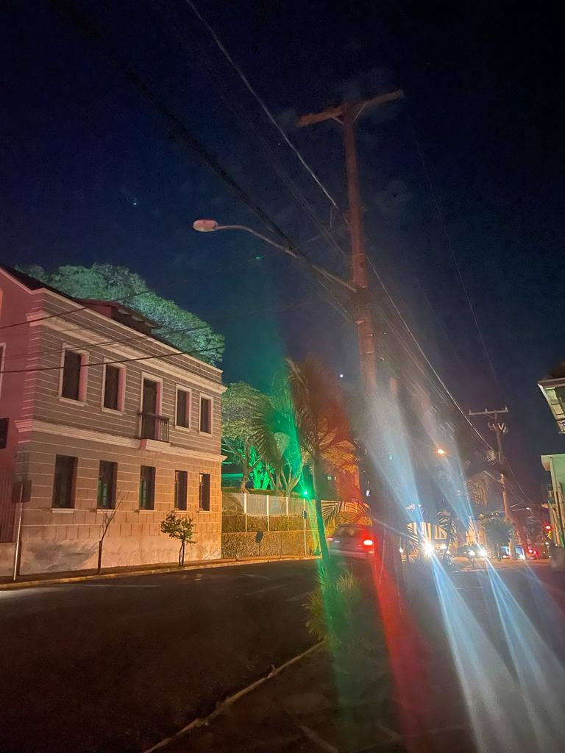

Obs.: Redação conforme original da autora.
/PS

